Виктор Саяпин, Андрей Чернякевич
Шахматы в межвоенном Гродно
Источник публикации:
Саяпин, В. Кто победил чемпиона мира, или Шахматы в межвоенном Гродно / В. Саяпин, А. Чернякевич // Вечерний Гродно. - 2013. - 5 июля. (№23). - С. 30.
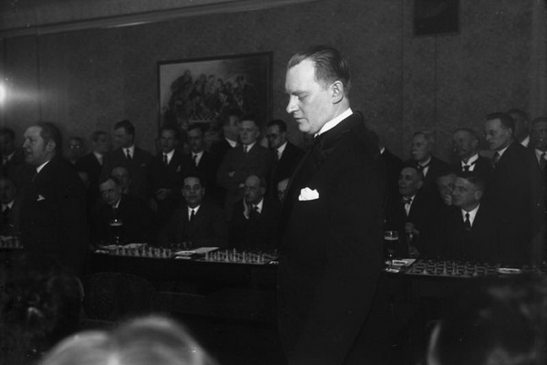
Помните знаменитое: «Почему в провинции нет никакой игры мысли? Например, вот ваша шахсекция. Так она и называется: шахсекция. Скучно, девушки! Почему бы вам, в самом деле, не назвать ее как-нибудь красиво, истинно по-шахматному…»? Пока герой «Двенадцати стульев» искушал доверчивых васюковцев перспективой превращения их родного уголка в мировую шахматную столицу, наш город тоже шагал в ногу с эпохой.
Клуб поселился в отеле «Рояль»
Правда, шахматный клуб в Гродно возник только в начале 1930-х годов. У него даже был свой президент, господин Генрих Миних. Вот только звучного названия гродненские шахматисты так себе и не придумали. Впрочем, это не единственное, чего не хватало: клуб долгое время оставался «бездомным», и ему приходилось ютиться на съемных площадях Объединения государственных служащих по улице Банковой (сегодня — Социалистической). И только в январе 1932 года, после того как спортивный клуб «Кресовия» освободил малый зал и прилегающую комнату в отеле «Рояль», туда переселился Гродненский шахматно-шашечный клуб.
Однако это не мешало здоровым спортивным амбициям. Первое упоминание о проведении соревнований относится к 1930 году. Всего в них участвовало двенадцать игроков, а турнир длился без малого две недели. Вскоре в Гродно появились и свои первые шахматные чемпионы — Иона Гинзбург и Виталий Яскевич!

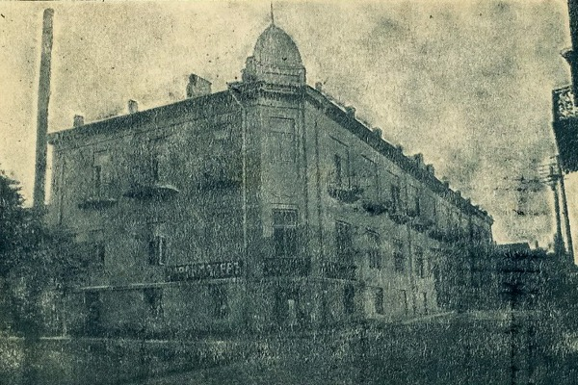

В отель "Рояль" переселился Гродненский шахматно-шашечный клуб в 1932 году
Чемпионский титул никому не достался
Уже через три года, в конце 1935-го, в новом помещении клуба состоялось торжественное открытие шахматного турнира на первенство Гродно. Вызвались играть представители военного госпиталя, Объединения работников военной администрации и Союз стрельцов. Спонсором соревнований выступил заместитель коменданта Гродно Роман Савицкий.
Первый турнир на первенство города по шахматам закончился достаточно неожиданно. Победителей оказалось двое. Одинаковое количество очков — по 8,5 — набрали Иона Гинзбург и Яков Олиян. По этой причине не был присвоен чемпионский титул. Вместо этого в ближайшее время должен был состояться матч-реванш между главными претендентами на звание лучшего гродненского шахматиста. Зато в командном соревновании неожиданностей не произошло, и здесь безоговорочным лидером стал Гродненский шахматный клуб.
Мировой лидер проиграл гродненцу
Но самое интересное было спрятано между строчками газетного репортажа. Из этих сообщений узнаём сенсационную новость — оказывается, в этом самом году в нашем городе был чемпион мира по шахматам Александр Алехин. И не просто был, а провел сеанс одновременной игры с сильнейшими гродненскими любителями!
Алехин — настоящая легенда, первый чемпион РСФСР и четвертый чемпион мира. Это он заставил говорить весь мир о русской шахматной школе. В 1927 году выиграл матч за звание чемпиона мира у Хосе Рауля Капабланки. Вот только к середине тридцатых годов в его карьере начался спад, и в октябре 1935 году он уступает шахматную корону. Скорее всего, в Гродно, еще будучи чемпионом, Алехин заглянул по дороге из Варшавы, где как раз проходила шахматная олимпиада. И… проиграл местному шахматисту Якову Скидельскому. А еще через два года Алехин в матче-реванше вернул себе титул и стал единственным чемпионом по шахматам, который умер непобежденным.
Как-то так, одним словом…

